专题02：空气和氧气（测试）
试题分值：100分 测试时间：50分钟
一、选择题(本题包括17小题,每小题2分,共34分.每小题只有一个正确答案)
1、（★）【2020湖南益阳】测定空气成分含量的实验中，体积分数约占1/5的是（ ）
A.O₂ B.N₂ C.CO₂ D.H₂O
2、（★）【2020四川甘孜州】空气中各成分体积分数如图所示，其中区域“a”代表的是（ ）
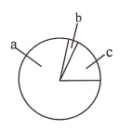
A.氧气 B.氦气 C.氮气 D.二氧化碳
3、（★）【2020重庆B】空气中能供人呼吸的气体是（ ）
A.N₂ B.O₂ C.CO₂ D.Ne
4、（★）【2020四川雅安】下列物质直接排放到空气中，不会产生大气污染的是（ ）
A.NO₂ B.CO₂ C.SO₂ D.可吸入颗粒物
5、（★）【2020山东德州】空气成分中，常充入食品包装袋用来防腐的是（ ）
A.氧气 B.氮气 C.水蒸气 D.稀有气体
6、（★）【2019.海南】6月5日是世界环境日，今年的主题是“蓝天保卫战，我是行动者”，在呵护海南蓝天碧水的行动中，下列做法不恰当的是（ ）
A．科学管理水产养殖 B．实施垃圾分类处理
C．大力推广新能源汽车 D．增高烟囱排放废气
7、（★）【2020湖南岳阳】空气是一种宝贵的资源，有关空气成分的描述正确的是（ ）
A.氧气：可以做保护气 B.氮气：空气中体积分数最大的气体
C.二氧化碳：空气中的一种污染物 D.稀有气体：化学性质不稳定
8、（★）【2019广西桂林】下列物质不能用于实验室制取氧气的是（ ）
A．KMnO₄ B．KClO₃ C．KCl D．H₂O₂
9、（★）【2020云南】某物质在氧气中燃烧，发出蓝紫色火焰，生成有刺激性气味的气体。该物质是（ ）
A.Fe B.S C.P D.C
10、（★★）【2020北京】使用右图装置验证了空气中氧气的含量。下列叙述不正确的是（ ）
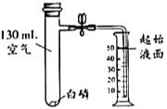
A.实验前需检验装置气密性
B.白磷的作用是消耗试管中的氧气
C.白磷熄灭，试管冷却后再打开止水夹
D.最终量筒中液面约降至 40 mL 刻度线处
11、（★★）【2019广西梧州】下列有关氧气的说法错误的是（ ）
A. 能燃烧 B. 无色 C. 无味 D. 能供给呼吸
12、（★★）【2020天津】下列说法中正确的是（ ）
A．红磷在空气中不能燃烧
B．木炭燃烧后生成黑色固体
C．硫燃烧后生成有刺激性气味的气体
D．铁丝伸入盛有氧气的集气瓶中剧烈燃烧
13、（★★）【2020江苏苏州】下列有关氧气的说法中，不正确的是（ ）
A.氧气可供给呼吸
B.鱼类能在水中生存，说明氧气易溶于水
C.植物的光合作用是空气中氧气的主要来源
D.焊接或切割金属时使用纯氧代替空气以获得更高的温度
14、（★★）【2019湖北宜昌】如图是硫在空气和氧气中燃烧的实验。下列说法不正确的是（ ）
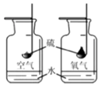
A．氧气含量越多硫燃烧越剧烈 B．硫在氧气中燃烧发出蓝紫色火焰
C．瓶底的水可以吸收生成的有害气体 D．硫在空气和氧气中燃烧的生成物不同
15、（★★）【2020云南】下列有关催化剂的说法正确的是（ ）
A.在化学反应后其质量增加
B.在化学反应后其质量减少
C.在化学反应后其化学性质发生了变化
D.催化剂能改变化学反应速率
16、（★★）【2019.江西】下列加热高锰酸钾制取氧气的部分操作示意图中，正确的是（ ）
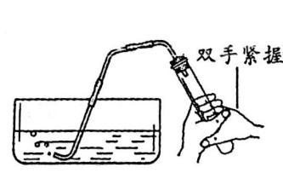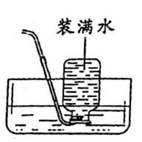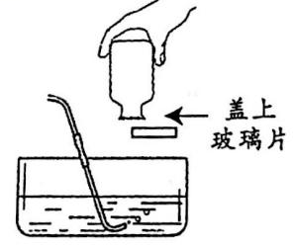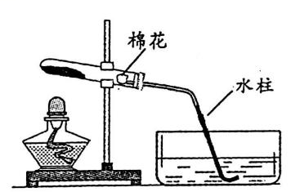
A.检查装置气密性 B.加热立即收集 C.收满后移出集气瓶 D.结束时停止加热
17、（★★★）【2020四川攀枝花】实验室有如下气体发生装置和气体收集装置：
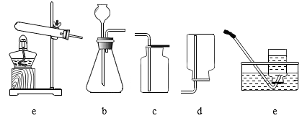
下列说法中，错误的是（ ）
A.用铁和稀盐酸制取H₂可选用b、d
B.用大理石和稀盐酸制取CO₂可选用b、c
C.用氯酸钾和二氧化锰制取O₂可选用a、e
D.用过氧化氢溶液和二氧化锰制取O₂可选用a、c
二、填空题(本题4小题，每空2分，共24分)
18、（★★）【2020江西】下列变化属于缓慢氧化的是（ ）
A 动植物呼吸 B 碳酸分解 C 甲烷燃烧 D 。
19、（★★）【2020辽宁抚顺】水和空气都是重要的自然资源，与人类的生产生活密切相关。
（1）空气中稀有气体的体积分数约为________。
（2）空气中二氧化碳的含量不断上升，从而导致________，使全球气候变暖。
（3）空气质量日报可以及时准确反映空气质量状况。空气质量级别分为六级，级别越高则空气污染程度越______（填“轻”或“重”）。
20、（★★）【2020江苏扬州】空气质量意味着生活质量。
（1）下表为某同学测量的呼吸前后气体组成的实验数据（通常状况）.
物质 | 吸入空气（体积分数/%） | 呼出气体（体积分数/%）
氮气 | 78 | 75
氧气 | 21 | 16
二氧化碳 | 0.03 | 4
水蒸气 | a | b
①氮气的化学性质比较_________（填“稳定”或“活泼”），在呼吸前后没有发生变化，实验中呼出气体的总体积_________吸入空气的总体积（填“>”“=”或“<”）。
②呼吸时消耗O₂产生CO₂，该过程______能量（填“吸收”或“释放”）。呼吸前后气体中水蒸气含量变化较大，实验中其体积分数b_________a（填“>”“=”或“<”）。
21、（★★）【2020山西】医用双氧水主要成分过氧化氢的化学式为___________，消毒时，产生的无色气泡是_____________，使用这种消毒液的优点是________________。
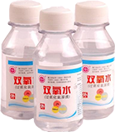
三、实验与探究(本题2小题，每空2分，共30分)
22、（★★★）【2020湖南衡阳】下图是初中化学常用的实验装置，请回答下列问题。
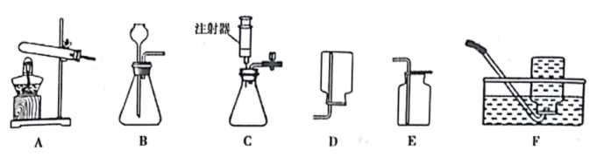
（1）装置A中的一种仪器名称___________。
（2）实验室用氯酸钾和二氧化锰混合加热制取氧气，应选择的发生装置是______（填字母序号），反应的化学方程式是 。
（3）实验室用高锰酸钾制取氧气时，连接好仪器装置，在装入药品前要检查装置的 ；实验结束时要先将导管移出水面，再熄灭酒精灯，理由是 ，收集满氧气的集气瓶应该_____（填“正”或“倒”）放在桌面上。
（4）装置B和C都能用作实验室制取二氧化碳的发生装置，装置C相对装置B的优点是 。
23、（★★★）【2020新疆】如图所示是实验室制取气体的常用装置。请回答下列问题。
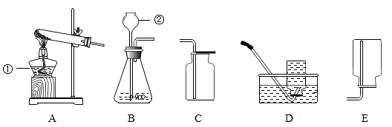
（1）A装置中仪器①的名称是______试管口略向下 倾斜的原因是___________ 。
（2）仪器②的名称是___ 该仪器的主要作用是______________ 。
（3）实验室用加热氧酸钾制取氧气,应选择的发生装置为_______（填字母序号）；若要收集较纯净的氧气，应选择的收集装置是_________（ 填字每序号）。写出过氧化氢溶液和二氧化锰的混合物制取氧气的化学方程式___________________________。
（4）制取氧气和二氧化碳均可选择的发生装置和收集装置为_____________（ 填字母序号）。
四、分析与计算(本题4小题，每空2分，共12分)
24、（★★★）【2020四川成都】实验室里，常采用加热高锰钾或分解过氧化氢的方法制氧气
（1）高锰酸钾属于_______（填“酸”、“碱”或“盐”），用它制取氧气的化学方程式是_______。
（2）高锰酸钾制氧气的实验中，不需要使用的一组仪器是____（填序号）
a.烧杯、玻璃棒 b.大试管、集气瓶 c .酒精灯、铁架台 d.导管、单孔塞
（3）根据化学方程式计算，制取4.8g氧气，至少需要过氧化氢的质量是多少？

